无人机零部件技术文档

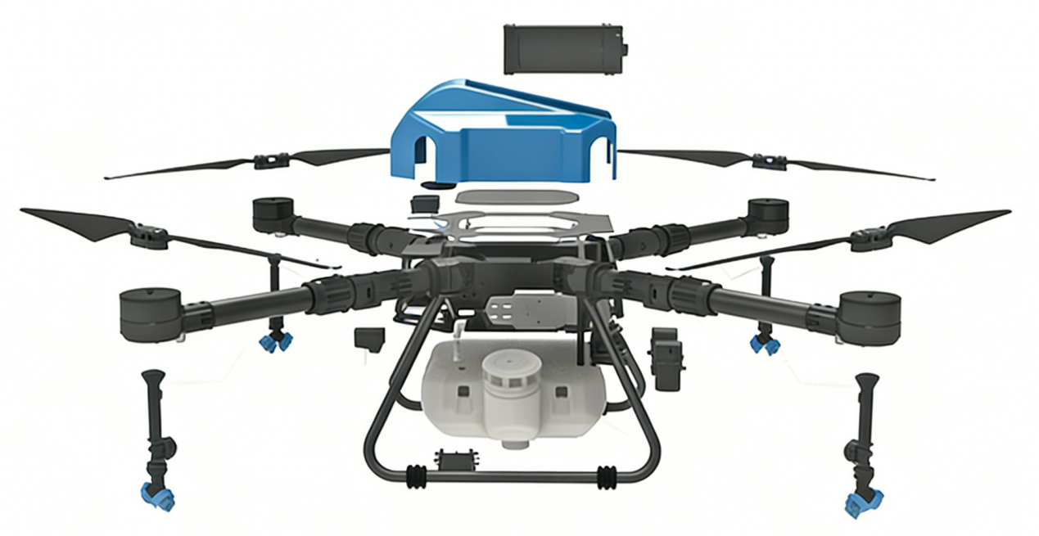

目录
1 飞行控制器 4
1.1 FC-U10-PRO飞行控制器 4
1.2 FC-U12飞行控制器 5
2 无人机电机 6
2.1 FC-RM30电机 6
2.2 FC-RM10X电机 7
3 无人机电池 8
3.1 FC-BT1无人机电池 8
3.2 FC-BT2无人机电池 10
4 光电吊舱 12
4.1 FC-L40智能光电吊舱 12
4.2 FC-L10TR 三光吊舱 14
5 无人机桨叶 16
5.1 FC-GT-01固定翼桨叶 16
5.2 FC-XT-01旋翼桨叶 17
6 无人机数据链 18
6.1 FC-SJL-01数据链 18
6.2 FC-SJL-02数据链 20
7 无人机遥控器 22
7.1 FC-YK15遥控器 22
7.2 FC-YKRC7遥控器 23
8 无人机发动机 24
8.1 FC-FDJ-170发动机 24
8.2 FC-FDJ-222发动机 25

- 飞行控制器
  - FC-U10-PRO飞行控制器
FC-U10-PRO内置高精度RTK模块，可拓展纯北斗应用，供电电压最大支持120V，最大支持16旋翼无人机，带 UPS电源功能，安全可靠，适用于大载荷无人机应用。
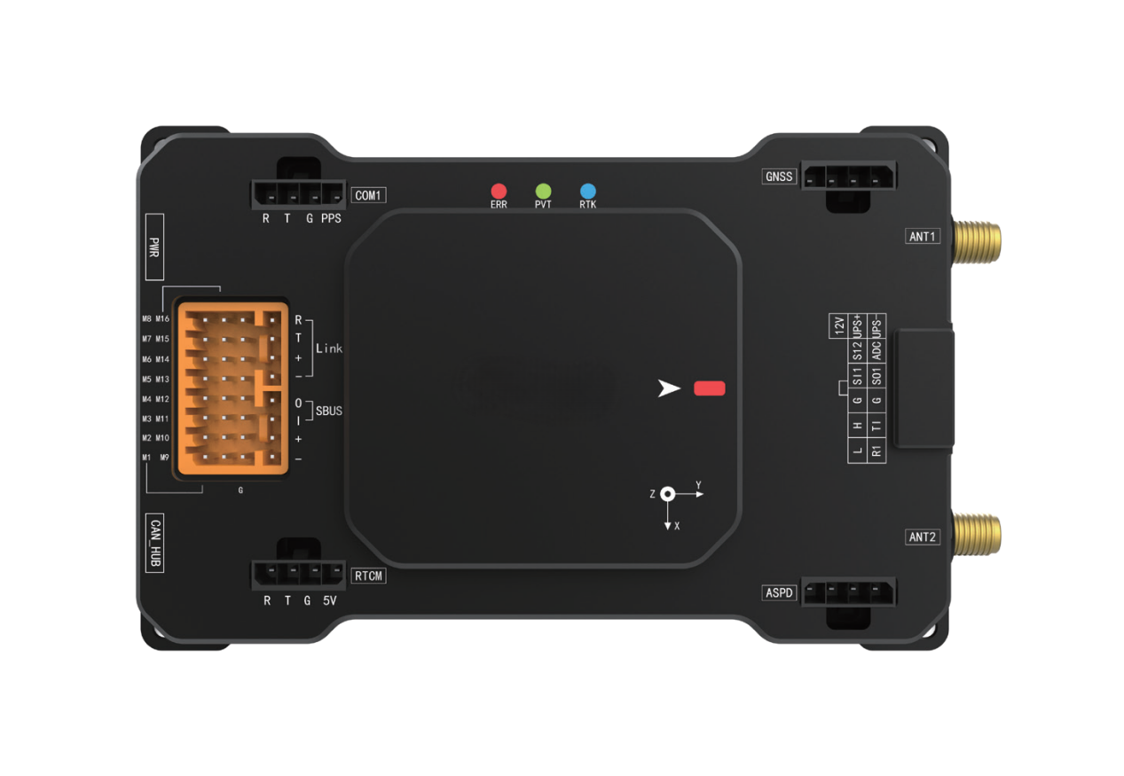
图1 FC-U10-PRO飞行控制器
参数项 | 参数值
外观尺寸 | 117mm×76mm×22mm
供电电压 | 16V~120V
UPS 续航时间 | 最大功耗下 25min
工作环境温度 | -40°C~60°C
姿态精度 | 0.2°
航向精度 | 0.5°
水平定位精度 | RTK: 0.1m 单点: 2m
高程定位精度 | RTK: 0.1m 单点: 3m
最大水平速度 | 30m/s
最大爬升速度 | 6m/s
支持最大编队数 | 100 架
支持备降点数 | 10

  - FC-U12飞行控制器
FC-U12结构紧凑，外形小巧，简单易用，特别适用中小型布局紧凑的无人机平台，可拓展6路外设控制通道，适用于安防、照明、喊话、巡检等无人机场景应用。
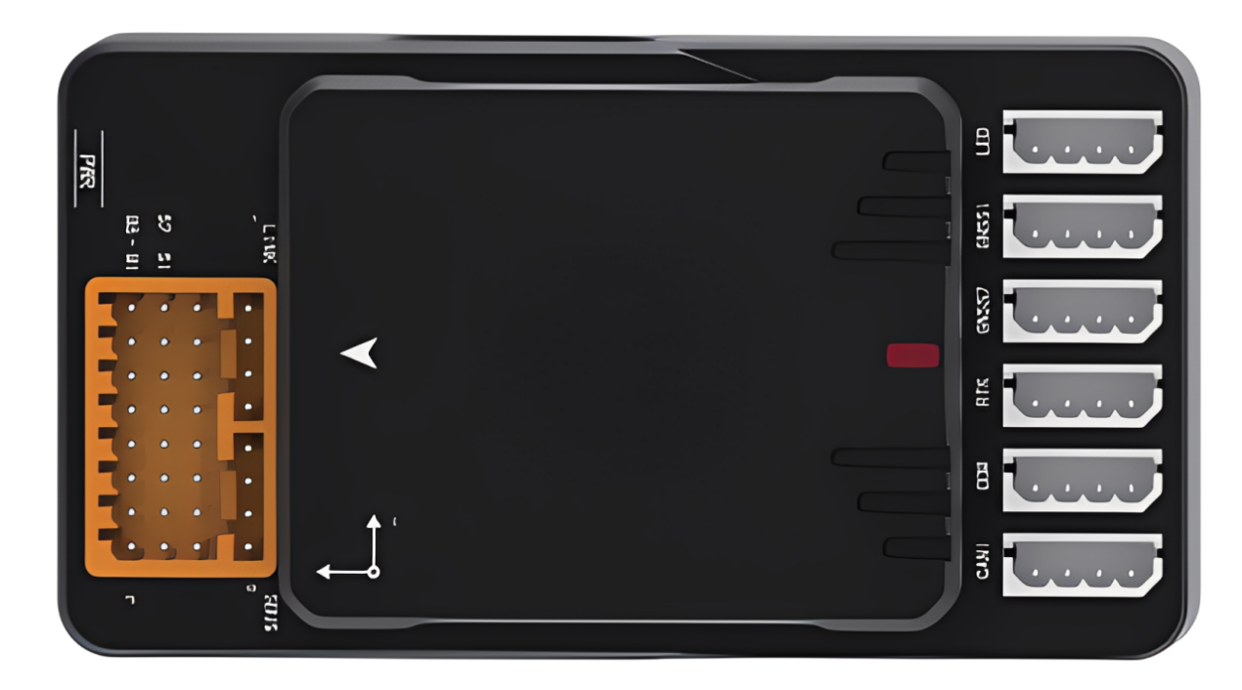
图2 FC-U12飞行控制器
参数项 | 参数值
外观尺寸 | 113mm×53mm×26mm
供电电压 | 15V~90V
工作温度 | -20°C~60°C
姿态精度 | 0.2°
航向精度 | 0.5° (选配 RTK)
水平定位精度 | RTK:0.1m (选配) 单点: 2m
高程定位精度 | RTK:0.1m (选配) 单点: 3m
最大水平速度 | 20m/s
最大爬升速度 | 5m/s

- 无人机电机
  - FC-RM30电机
- 航空铝材：强度更高，使用高性能耐高温弧形磁片。
- 低能耗，效率高：性能提升，通过磁通密度和磁包涵量仿真模拟。
- 进口轴承：旋转稳定，使用耐用优质进口轴承。
- 弧形磁片：性能提升5%，使用高性能耐高温弧形磁片。
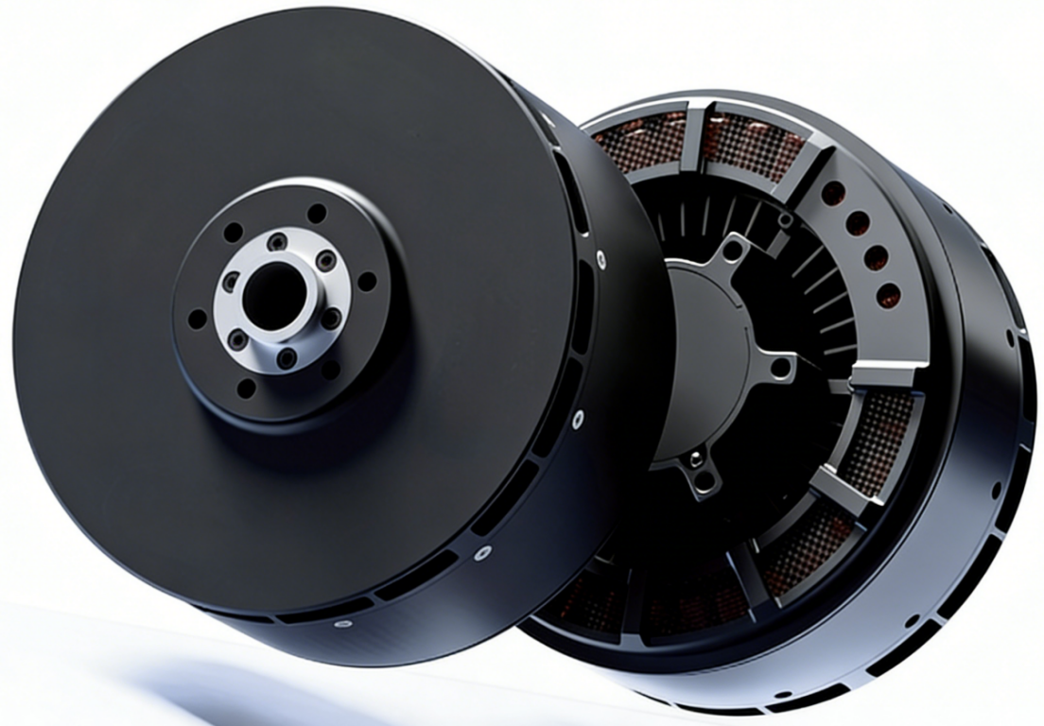
图3 FC-RM30电机
参数名称 | 参数数值
电气参数
KV 值 | 10 KV
空载电流 | 1.0A/200V
电机重量 | 2.7kg
最大电流 | 44.7 A
推荐电压 | 电流：50A/功率：10KW (200V-435V)
推荐桨叶 | 52*19
动力参数
单轴起飞重量 | 25kg - 30kg
最大拉力 | 74kg

  - FC-RM10X电机
- 智能化一体式动力总成，集成电机、电调、桨叶、电机座
- 内置高亮LED夜航灯，飞行带来更安心的操控体验
- 即插即用，一步安装，避免了复杂的布线和安装过程
- 电机内置离心式风扇，电调外置高效散热阵列，提升冷却效率
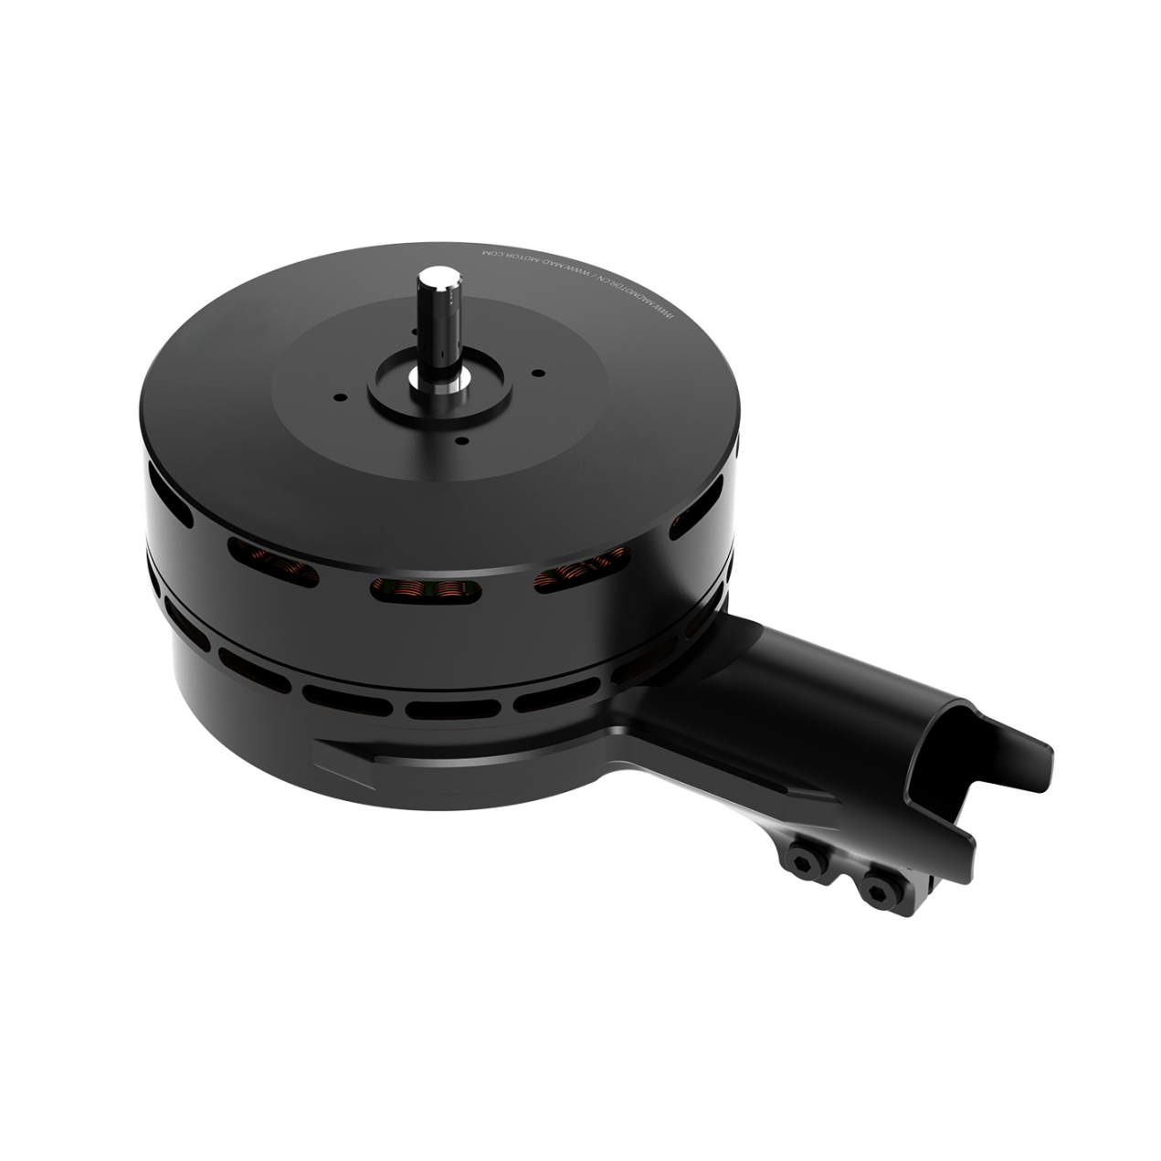
图4 FC-RM10X电机
分类 | 参数项 | 参数值
动力性能 | 推荐起飞重量 | 4500-6000g / 轴 @48V
 | 推荐电池 | 12S Lipo
 | 使用环境温度 | -20~60°C
螺旋桨 | 直径 / 螺距 | 28×10.0inch (711.2×254mm)
 | 重量 | 170g / 支
电机 | 定子尺寸 | 100×10mm
 | 重量 | 456g
电调 | 型号名称 | 60A FOC
 | 最大允许电压 | 60.9V
 | 最大允许电流 | 60A
 | 最大峰值电流 | 120A (10S)
 | 支持最高信号频率 | 500Hz
 | 支持电池规格 | 5-14S
- 无人机电池
  - FC-BT1无人机电池
- 技术与可靠性：固态锂离子电池，性能稳定、循环寿命好、安全性高；单电芯容量 16Ah~30Ah，支持并联增加容量；累计销量上千万组，不良率低于 0.01%，故障率低于万分之一。
- 核心参数：能量密度 280Wh/kg，标称电压 3.7V，满电电压 4.2V。
- 循环寿命：
- 0.5C 充电 0.5C 放电：可循环 800 次
- 0.5C 充电 3C 放电：可循环 500 次
- 0.5C 充电 5C 放电：可循环 300 次
- 适用场景：巡检、测绘、垂起、多轴等工业无人机、机器人、无人船。

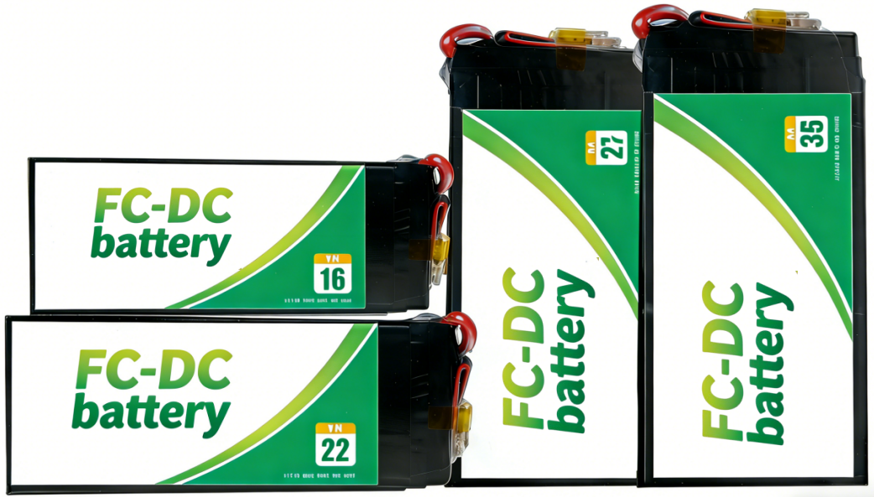
图5 FC-BT1无人机电池

型号 | 标称容量 | 标称电压 | 充电电压 | 能量 | 尺寸 | 重量 | 标准放电电流 | 瞬间电流 (10S) | 能量密度
FC-BT1-22.2V-16Ah | 16000mAh | 6S 22.2V | 6S 25.2V | 355.2Wh | 192*76*50mm | 1520g | 3C 48A | 10C 160A | 234Wh/kg
FC-BT1-25.9V-16Ah | 16000mAh | 7S 25.9V | 7S 29.4V | 414.4Wh | 192*76*58mm | 1760g | 3C 48A | 10C 160A | 235Wh/kg
FC-BT1-44.4V-16Ah | 16000mAh | 12S 44.4V | 12S 50.4V | 710.4Wh | 192*76*100mm | 3000g | 3C 48A | 10C 160A | 237Wh/kg
FC-BT1-48.1V-16Ah | 16000mAh | 13S 48.1V | 13S 54.6V | 769.6Wh | 192*76*108mm | 3190g | 3C 48A | 10C 160A | 241Wh/kg
FC-BT1-51.8V-16Ah | 16000mAh | 14S 51.8V | 14S 58.8V | 828.8Wh | 192*76*115mm | 3420g | 3C 48A | 10C 160A | 242Wh/kg
FC-BT1-22.2V-22Ah | 22000mAh | 6S 22.2V | 6S 25.2V | 488.4Wh | 192*76*64mm | 1920g | 3C 66A | 10C 220A | 250Wh/kg
FC-BT1-25.9V-22Ah | 22000mAh | 7S 25.9V | 7S 29.4V | 569.8Wh | 192*76*77mm | 2260g | 3C 66A | 10C 220A | 252Wh/kg
FC-BT1-44.4V-22Ah | 22000mAh | 12S 44.4V | 12S 50.4V | 976.8Wh | 192*76*127mm | 3800g | 3C 66A | 10C 220A | 257Wh/kg
FC-BT1-48.1V-22Ah | 22000mAh | 13S 48.1V | 13S 54.6V | 1058.2Wh | 192*76*137mm | 4100g | 3C 66A | 10C 220A | 258Wh/kg
FC-BT1-51.8V-22Ah | 22000mAh | 14S 51.8V | 14S 58.8V | 1139.6Wh | 192*76*148mm | 4380g | 3C 66A | 10C 220A | 260Wh/kg
  - FC-BT2无人机电池
- 技术迭代：BT2 系列继承 BT1 系列优越的稳定性，在此基础上提升 10% 能量密度，其余各项指标均提升 2%-8%。
- 核心电气参数：能量密度 310Wh/kg，标称电压 3.7V，满电电压 4.2V，倍率放电压降小。
- 循环寿命：
- 0.5C 充放：可循环 800 次
- 3C 放电：可循环 500 次
- 5C 放电：可循环 300 次
- 适用场景：巡检类、测绘、垂起、多轴等工业无人机、机器人、无人船。
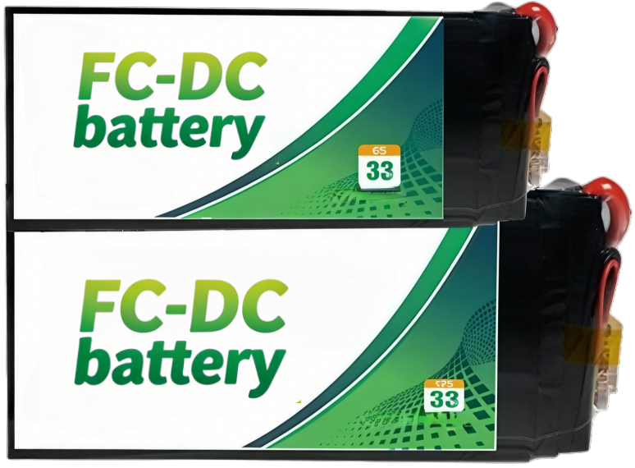
图6 FC-BT2无人机电池

型号 | 标称容量 | 标称电压 | 充电电压 | 能量 | 尺寸 | 重量 | 标准放电电流 | 瞬间电流 (10S) | 能量密度
FC-BT2-22.2V-33Ah | 33000mAh | 6S 22.2V | 6S 25.2V | 732.6Wh | 205*89*65mm | 2530g | 3C 99A | 10C 330A | 290Wh/kg
FC-BT2-44.4V-33Ah | 33000mAh | 12S 44.4V | 12S 50.4V | 1465.2Wh | 205*89*130mm | 4980g | 3C 99A | 10C 330A | 294Wh/kg
FC-BT2-51.8V-33Ah | 33000mAh | 14S 51.8V | 14S 58.8V | 1709.4Wh | 205*89*156mm | 5880g | 3C 99A | 10C 330A | 296Wh/kg
FC-BT2-66.6V-33Ah | 33000mAh | 18S 66.6V | 18S 75.6V | 2197.8Wh | 205*89*199mm | 7470g | 3C 99A | 10C 330A | 296Wh/kg
FC-BT2-22.2V-44Ah | 44000mAh | 6S 22.2V | 6S 25.2V | 976.8Wh | 228*102*67mm | 3280g | 3C 132A | 10C 440A | 298Wh/kg
FC-BT2-44.4V-44Ah | 44000mAh | 12S 44.4V | 12S 50.4V | 1953.6Wh | 228*102*135mm | 6490g | 3C 132A | 10C 440A | 301Wh/kg
FC-BT2-51.8V-44Ah | 44000mAh | 14S 51.8V | 14S 58.8V | 2279.2Wh | 228*102*156mm | 7550g | 3C 132A | 10C 440A | 302Wh/kg
FC-BT2-88.8V-44Ah | 44000mAh | 24S 88.8V | 24S 100.8V | 3907.2Wh | 228*206*135mm | 12830g | 3C 132A | 10C 440A | 305Wh/kg

- 光电吊舱
  - FC-L40智能光电吊舱
FC-L40智能光电吊舱采用三轴伺服稳定平台，通过高精度伺服控制系统实现机载复杂运动姿态下的稳定成像。系统集成 40 倍可见光相机，该产品兼容各类中小型旋翼 / 固定翼无人机及特种作业平台，适用于安防、应急、巡检、生态监测等领域，具备目标搜索态势感知、图像跟踪、目标识别等能力。

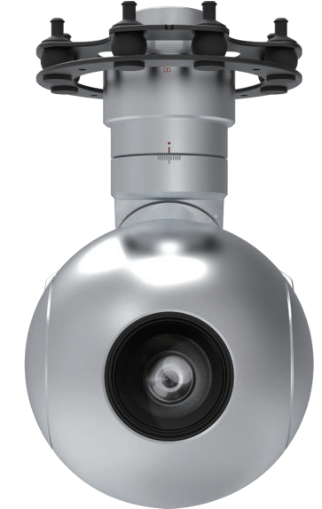
图7 FC-L40智能光电吊舱
分类 | 参数项 | 参数值
可见光 | 焦距 | 4.25-170mm
 | 光学变焦 | 40 倍
 | 水平视场角 | 66.35°~1.90°
 | 探测距离 | 人 11.1km，车 20km
 | 识别距离 | 人 2.7km，车 11km
伺服控制 | 航向范围 | N×360°
 | 俯仰范围 | -120°~40°
 | 滚转范围 | ±75°
尺寸重量 | 尺寸 | ≤Φ115mm×175mm
 | 重量 | ≤1kg
环境适应性 | 工作温度 | -20℃～60℃
 | 存储温度 | -45℃～70℃
视频与存储 | 照片格式 | JPEG
 | 视频格式 | MP4、TS
 | 编码格式 | H.264、H.265
 | 视频协议 | RTSP、UDP 等
电源特性 | 供电范围 | 11～28VDC
 | 平均功耗 | 15W
 | 峰值功耗 | 50W
电气接口 | 通讯接口 | 串口、百兆网、SBUS
 | 视频接口 | 百兆网

  - FC-L10TR 三光吊舱
FC-L10TR 三轴三框架陀螺稳定三光云台，采用小型化、轻量化工业设计，内置 10 倍连续光学变焦可见光相机，长波非制冷红外成像组件，激光测距移内配置有抗延迟模块，AI 目标识别及多目标跟踪模块。主要应用于对地目标的成像、探测、跟踪及识别等监控领域，满足线路巡检、事故勘查、应急救援、执法取证、反恐防暴等需求。
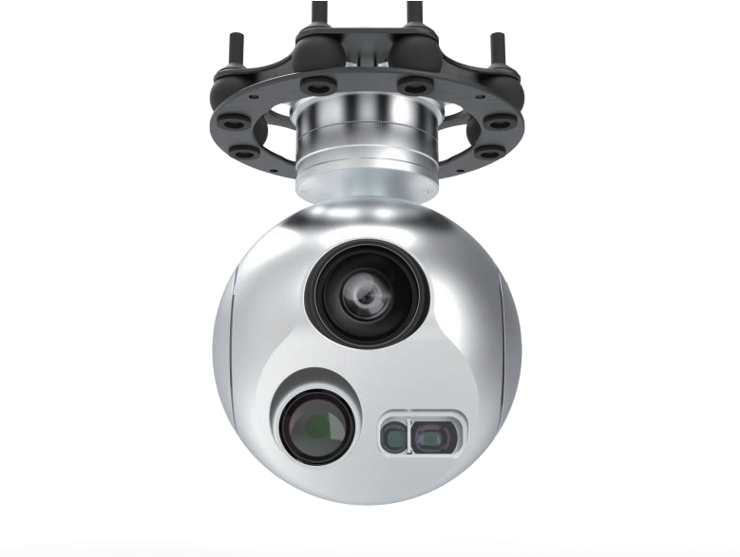
图8 FC-L10TR 三光吊舱
分类 | 参数项 | 参数值
可见光 | 焦距 | 4.7~47mm
 | 水平视场角 | 58.3°~7.1°
 | 探测距离 | 人 2.7km，车 11.9km
 | 识别距离 | 人 0.6km，车 2.9km
伺服控制 | 航向范围 | N×360°
 | 俯仰范围 | -120°~40°
 | 滚转范围 | ±45°
激光测距 | 波段 | 905nm
 | 测距范围 | 5m~1500m
 | 测距精度 | ±1m
热成像 | 工作波段 | 8μm~14μm
 | 分辨率 | 640×512
 | 像元尺寸 | 12μm
 | 焦距 | 19mm/F1.0
 | 水平视场角 | 23°×18.4°
 | 探测距离 | 人 1.0km，车 2.4km
 | 识别距离 | 人 0.2km，车 0.6km
尺寸重量 | 尺寸 | ≤Φ100mm×160mm
 | 重量 | ≤800g
环境适应性 | 工作温度 | -20℃~60℃
 | 存储温度 | -40℃~70℃
视频与存储 | 照片格式 | JPEG
 | 视频格式 | MP4、TS
 | 编码格式 | H.264、H.265
 | 视频协议 | RTSP、UDP 等
电源特性 | 供电范围 | 11~28VDC
 | 平均功耗 | 15W
 | 峰值功耗 | 30W
电气接口 | 通讯接口 | 串口、百兆网、SBUS
 | 视频接口 | 百兆网

- 无人机桨叶
  - FC-GT-01固定翼桨叶
这是一款高效桨，针对固定翼无人机定速巡航设计，有效提升效率增加航时；适用于混合翼无人机、固定翼无人机、不同海拔、功率和速度范围的机型。
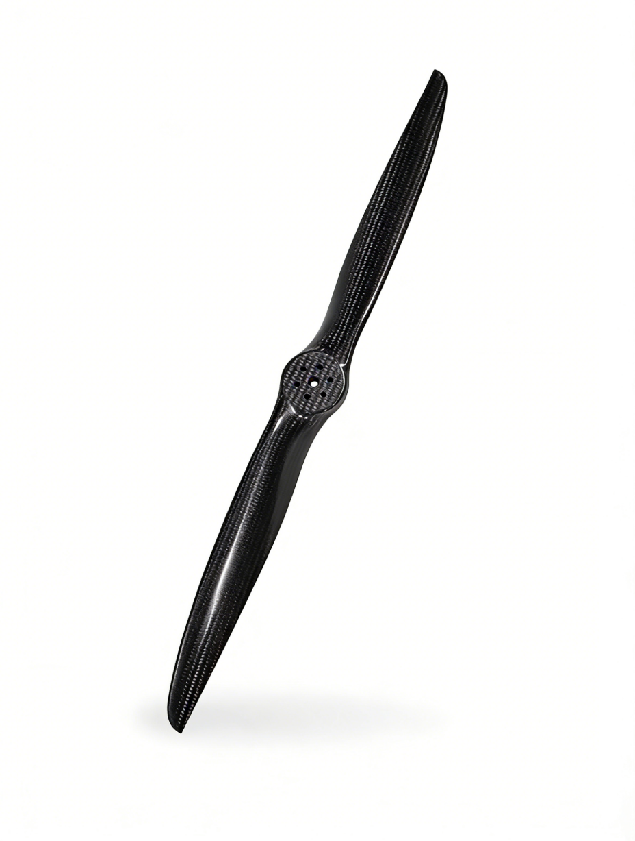
图9 FC-GT-01固定翼桨叶
转速 (RPM) | 拉力 (kgf) | 轴功率 (W) | 桨力效 (gf/W)
3720 | 8.66 | 1304.28 | 6.64
4618 | 13.49 | 2518.16 | 5.36
5325 | 17.92 | 3930.32 | 4.56
5867 | 21.72 | 5360.11 | 4.05
6329 | 25.35 | 6855.26 | 3.70
6779 | 28.81 | 8631.17 | 3.34
7482 | 34.67 | 12694.88 | 2.73
7838 | 37.65 | 15062.03 | 2.50

  - FC-XT-01旋翼桨叶
适用于VTOL/相同拉力下，桨叶占用空间更小/飞行阻力小/大载重／操控性、抗风性更强
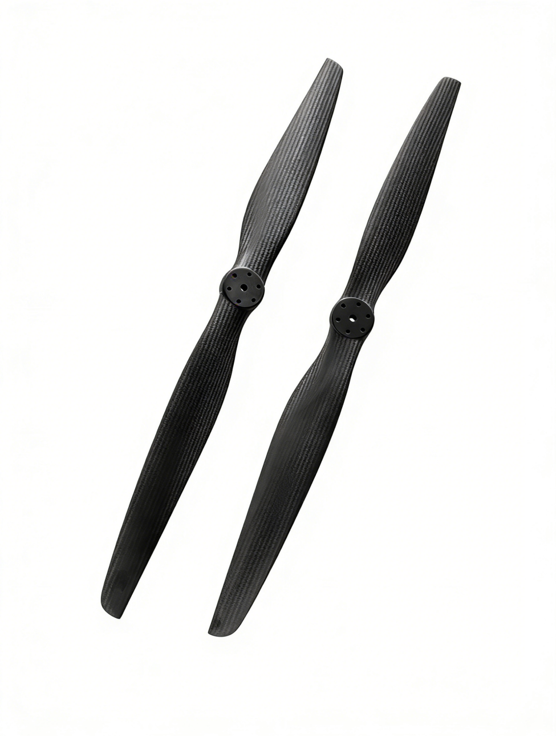
图10 FC-XT-01旋翼桨叶
转速 (RPM) | 拉力 (kgf) | 轴功率 (W) | 桨力效 (gf/W)
1385 | 6.92 | 495.17 | 13.97
1850 | 12.48 | 1194.78 | 10.44
2314 | 19.77 | 2374.82 | 8.32
2778 | 28.73 | 4139.22 | 6.94
3229 | 39.43 | 6687.60 | 5.90
3373 | 43.52 | 7710.32 | 5.64

- 无人机数据链
  - FC-SJL-01数据链
    - 产品介绍
无人机图传设备专为无人智能平台（UAV/UGV）及机器人集群通信组网设计，集成超远距离无线通信基带板、多协议通信接口适配、突破传统传输瓶颈，实现30km+空对地实时视频、音频、遥测遥控数据全双工数据交互，支持复杂环境下点对点精准操控与分布式星型网络组网通信，为无人化通信系统提供全域可控、安全可靠的“神经中枢”。
设备提供多个业务接口，包括1路以太网口、1路透传串口，具有体积小、重量轻、安装快捷、操作简单等特点，十分适合应用于无人飞机、无人船、无人车、机器人等图数一体无线数据传输场景，可根据要求定制接口形式。
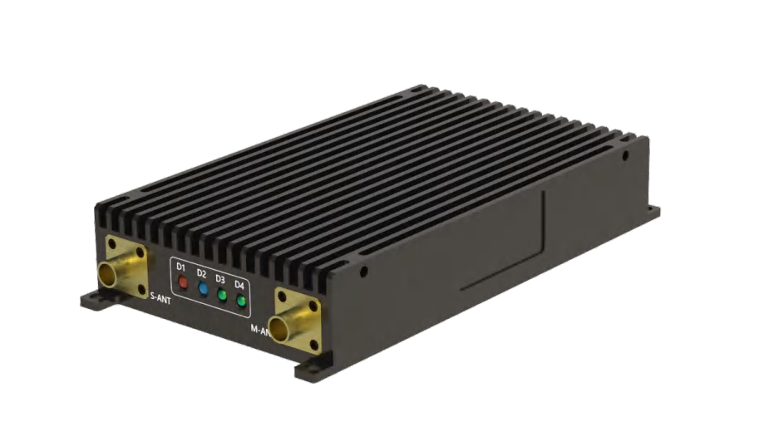
图11 FC-SJL-01数据链

    - 产品特点
- 强大的远距离通信：机载端配备2dBi天线，可达30公里以上数据通信。
- 高清视频传输：支持1080P视频流畅传输。
- 低延迟：空口单向延时低于15ms。
- 加密传输：支持AES128/256等加密方式。
- 快速部署：无需复杂的绑定过程，可快速建立空对地全高清视频链路和飞行数据链路。
    - 产品参数
分类 | 参数项 | 参数值
系统参数 | 工作频率 | 1.4GHz（支持频段扩展 2.4GHz、800MHz）
 | 载波带宽 | 5/10/20MHz，灵活可配
 | 传输体制 | TDD-OFDM
 | 调制方式 | BPSK/QPSK/16QAM/64QAM（自适应）
 | 传输能力 | 24Mbps@10MHz
 | 发射功率 | 2W
 | 传输距离 | 30km+
 | 跳频功能 | 支持频段内自动跳频
 | 接收灵敏度 | -99dBm@5MHz
 | 加密方式 | 支持 AES128
 | 设备功耗 | ≤12W
 | 供电方式 | DC12V~24V
组网功能 | 网络模式 | 点对点 / 点对多点
设备接口 | 天线接口 | SMA-K
 | 电源接口 | XT30
 | 以太网口 | JST 端子
 | UART 口 | JST 端子
 | USB 口 | JST 端子
物理指标 | 设备尺寸 | ≤114*70*19mm
 | 设备重量 | ≤180g
 | 工作温度 | -40℃~+75℃

  - FC-SJL-02数据链
    - 产品介绍
远距离图传系统专为无人智能平台（UAV/UGV）及机器人集群通信组网设计，集成超远距离无线通信、多协议通信接口适配、突破传统传输瓶颈，实现100km+空对地实时视频、音频、遥测遥控数据全双工数据交互。设备采用轻量化设计，可安装部署在不同形态无人系统上，支持复杂环境下点对点精准操控与分布式星型网络组网通信，为无人化通信系统提供全域可控、安全可靠的“神经中枢”。
设备采用J30J接口设计，集成多个业务接口，包括2路以太网口、2路透传串口、1路S.BUS，具有体积小、重量轻、安装快捷、操作简单等特点，十分适合应用于无人飞机、无人船、无人车、机器人等图数一体无线数据传输场景，可根据要求定制接口形式。

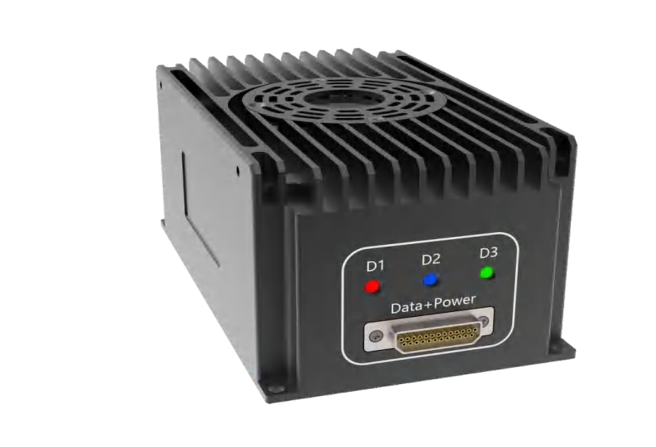
图12 FC-SJL-02数据链

    - 产品特点
- 强大的远距离通信：机载端配备5dBi天线，可达100公里以上数据通信。
- 高清视频传输：支持1080P视频流畅传输。
- 低延迟：空口单向延时低于15ms。
- 加密传输：支持AES128/256等加密方式。
- 快速部署：无需复杂的绑定过程，可快速建立空对地全高清视频链路和飞行数据链路。
    - 产品参数
分类 | 参数项 | 参数值
系统参数 | 工作频率 | 1.4GHz（支持频段扩展 2.4GHz、800MHz）
 | 载波带宽 | 5/10/20MHz，灵活可配
 | 传输体制 | TDD-OFDM
 | 调制方式 | QPSK/16QAM/64QAM（自适应）
 | 传输能力 | 24Mbps@10MHz
 | 发射功率 | 10W
 | 传输距离 | 100km+
 | 跳频功能 | 支持频段内自动跳频
 | 接收灵敏度 | -99dBm@5MHz
 | 加密方式 | 支持 AES128
 | 设备功耗 | ≤30W
 | 供电方式 | DC12V~27V
组网功能 | 网络模式 | 点对点 / 点对多点
设备接口 | 天线接口 | SMA-K
 | 数据接口 | J30J-25ZKP（包含电源 / 网口 / SBUS / 串口）
物理指标 | 设备尺寸 | ≤130*75*40mm
 | 设备重量 | ≤650g
 | 工作温度 | -40℃~+75℃

- 无人机遥控器
  - FC-YK15遥控器
小巧尺寸图传。FC-YK15采用低延时三合一无线高清图传技术，最远可在15KM内实现稳定操控与通讯；5.5英寸屏幕，整机仅850g，小巧轻便，适合喜欢小型地面站的用户。深度集成高通八核处理器和安卓系统，1080P双路高清图传，操作流畅，在复杂场景作业表现优秀。创新双控模式，同时具备展示FPV画面和遥控接力的功能，可满足无人机、无人车、无人船、机器人在不同场景下的作业需求。
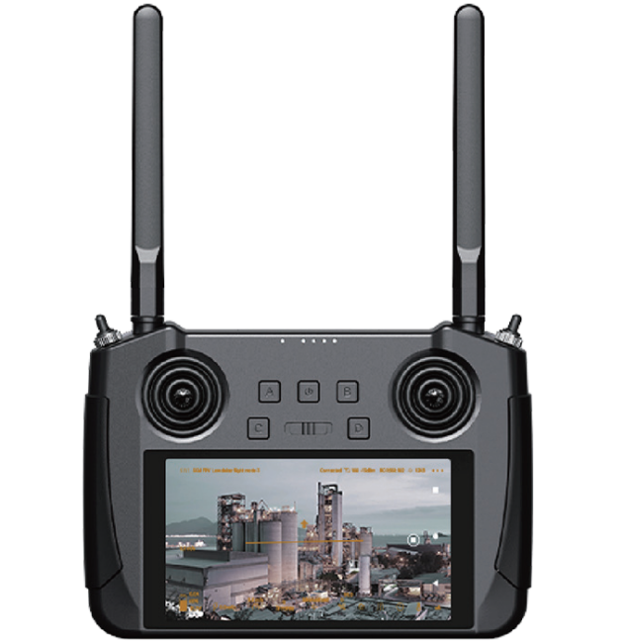
图13 FC-YK15遥控器
产品参数
无遮挡最大通讯距离 | 15KM
处理器 | 高通八核处理器
通讯通道 | 16
图传频率 | 5 GHZ
尺寸 | 189 × 138 × 41 mm
重量 | 850 g
显示屏幕 | 5.5英寸、1080p、1000尼特
续航时间 | 13 小时
电池 | 10200 mAh
快充 | PD 20W
  - FC-YKRC7遥控器
FC-YKRC7系列高性能手持地面站，40km远距离图传，2.4G+5G智能双频，保障行业级信号稳定传输。16自定义通道，创新小摇杆设计，超绝手感，快捷操控吊舱、机械臂等专业负载。搭载7英寸1080P高清大屏，1600nit超高亮度，无惧正午逆光作业。超长续航，支持无人机、无人车、无人船、机器人、机器狗等多元化行业应用。
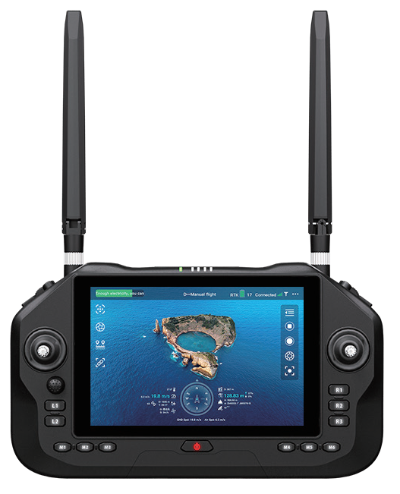
图14 FC-YKRC7遥控器
参数项 | 参数值
最大遥控距离 | 40 KM
图传频率 | 2.4 GHz
功能接口 | USB-A、Type-C、TF 卡槽、SIM 卡槽
续航时间 | 约 11 小时
尺寸 | 274 × 190 × 100 mm
重量 | 1440g
显示屏尺寸 & 分辨率 | 7 英寸；1280 × 800
传输码率 | 65 Mbps
通讯通道 | 16
电池容量 | 13400 mAh
快充 | 30W PD
- 无人机发动机
  - FC-FDJ-170发动机
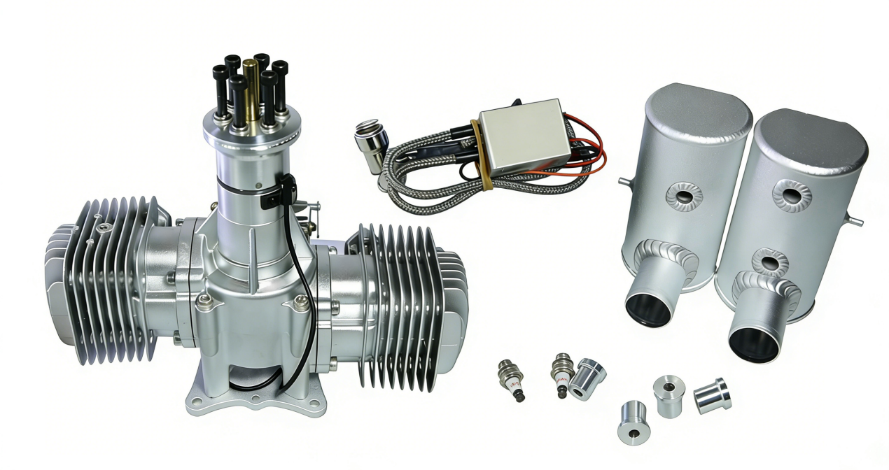
图15 FC-FDJ-170发动机

参数项 | 参数值
性能 | 17.5HP/7500rpm
怠速 | 1100 rpm / 分钟
静态拉力（海拔 100 米） | 35kg
静态拉力（海拔 1800 米） | 31.5kg
适用螺旋桨规格 | 30×12；32×10
适用火花塞型号 | NGK CM6
排量 | 170cm³
缸径 × 行程 | 52mm × 40mm
压缩比 | 9.5:1
润滑比 | 30:1
主机重量 | 3620g
排气管重量 | 470g
点火器重量 | 190g
点火器电压 | 4.8V-8.4V

  - FC-FDJ-222发动机
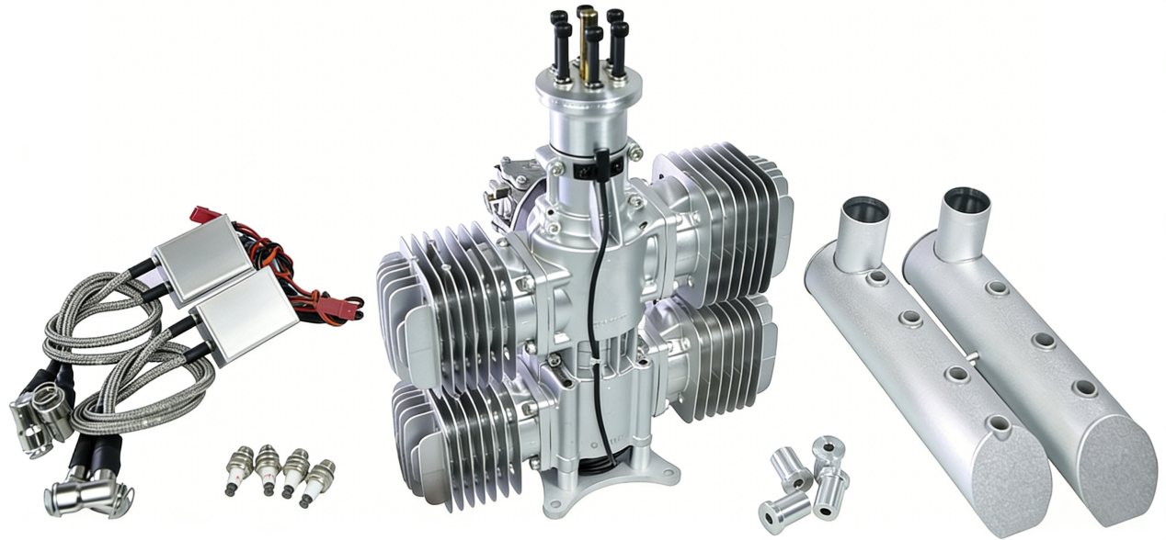
图16 FC-FDJ-222发动机

参数项 | 参数值
性能 | 21.5HP/7500rpm
怠速 | 1000 rpm / 分钟
静态拉力（海拔 100 米） | 51kg
静态拉力（海拔 1800 米） | 44.6kg
适用螺旋桨规格 | 32×10；32×12；34×10
适用火花塞型号 | NGK CM6
排量 | 222.5cm³
缸径 × 行程 | 45mm × 35mm
压缩比 | 7.6: 1
润滑比 | 30:1
主机重量 | 4860g
排气管重量 | 470g
点火器重量 | 380g
点火器电压 | 4.8V-8.4V

